

GSKŠ Ruše

Šolska ulica 16

2342 Ruše

**MATURITETNE VAJE IZ BIOLOGIJE**

Šolsko leto: 2014/2015

Kazalo vsebine

1 PRVA VAJA – UVOD V MIKROSKOPIRANJE IN MERJENJE Z MIKROSKOPOM 6

1.1 UVOD 6

1.2 POSTOPEK 8

1.3 REZULTATI 11

1.4 VELIKOST VIDNEGA POLJA 12

1.5 DISKUSIJA (RAZPRAVA) 13

1.6 SKLEPI (ZAKLJUČKI) 14

1.7 LITERATURA 15

1.8 INTERNETNI VIRI 15

2 DRUGA VAJA – LASTNOSTI PLAZMALEME IN RAZMERJE MED HITROSTJO DIFUZIJE IN VELIKOSTJO CELICE 16

2.1 UVOD 16

2.2 POSTOPEK 18

2.3 REZULTATI 19

2.4 DISKUSIJA (RAZPRAVA) 21

2.5 SKLEPI (ZAKLJUČKI) 23

2.6 LITERATURA 24

2.7 INTERNETNI VIRI 24

3 TRETJA VAJA – PREBAVA OGLJIKOVIH HIDRATOV 25

3.1 UVOD 25

3.2 POSTOPEK 27

3.3 REZULTATI 28

3.4 DISKUSIJA (RAZPRAVA) 31

3.5 SKLEPI (ZAKLJUČKI) 32

3.6 LITERATURA 33

3.7 INTERNETNI VIRI 33

4 ČETRTA VAJA – RAZNOLIKOST ZNOTRAJ VRSTE 34

4.1 UVOD 34

4.2 POSTOPEK 36

4.3 REZULTATI 36

4.4 DISKUSIJA (RAZPRAVA) 41

4.5 SKLEPI (ZAKLJUČKI) 42

4.6 LITERATURA 43

4.7 INTERNETNI VIRI 43

5 PETA VAJA – TRANSPORT SNOVI V RASTLINI 44

5.1 UVOD 44

5.2 POSTOPEK 46

5.3 REZULTATI 47

5.4 DISKUSIJA (RAZPRAVA) 49

5.5 SKLEPI (ZAKLJUČKI) 51

5.6 LITERATURA 52

5.7 INTERNETNI VIRI 52

**KAZALO SLIK**

**Slika 1** Skice 1-3: Črka F pod različnimi povečavami. 9

**Slika 2** Skice 4-6: Las pod različnimi povečavami. 10

**Slika 3** Skice 7-9: Celice ustne sluznice pod različnimi povečavami. 10

**Slika 4** Šolski svetlobni mikroskop. 11

**Slika 5** Skica 1: Celice povrhnjice luskolista rdeče čebule 19

**Slika 6** Skica 2: Celice rdeče čebule v hipertoničnem okolju 19

**Slika 7** Skica 3: Celice rdeče čebule v hipotoničnem okolju 20

**Slika 8** Škrobni test z jodovico. 28

**Slika 9** Sladkorni test z benediktovo raztopino. 28

**Slika 10** Dializna vrečka. 30

**Slika 11** Skice A-D: Dializne vrečke v čašah z različnimi raztopinami. 30

**Slika 12** Bršljan (levo) in telesne višine (desno). 35

**Slika 13** Epruveta rastlin fižola med poskusom transpiracije. 48

**Slika 14** Prerez stebla enokaličnice – koruza pri 40x in 100x povečavi. 48

**Slika 15** Prerez stebla dvokaličnice – sončnica pri 40x in 100 povečavi. 49

**KAZALO TABEL**

**Tabela 1** Primerjava med različno velikimi kockami. 20

**Tabela 2** Primerjava med obarvanim in ne obarvanim delom kocke 21

**Tabela 3** Testiranje raztopin s škrobnim in sladkornim testom. 29

**Tabela 4** Rezultati dializnih poskusov. 29

**Tabela 5** Tabelarni prikaz velikosti in števila bršljanovih listov. 36

**Tabela 6** Tabelarni prikaz medočesne razdalje. 38

**Tabela 7** Tabelarni prikaz telesnih višin maturantov 2015. 39

**Tabela 8** Prikaz rezultatov poskusa fižolovih rastlin sprejemanja in oddajanja vode. 47

**KAZALO GRAFOV**

**Graf 1** Prikaz velikosti in števila bršljanovih listov s stolpčnim grafom. 37

**Graf 2** Prikaz velikosti in števila bršljanovih listov z vrstičnim grafom. 37

**Graf 3** Prikaz medočesne razdalje s stolpčnim grafom. 38

**Graf 4** Prikaz medočesne razdalje z vrstičnim grafom. 39

**Graf 5** Prikaz telesnih višin maturantov 2015 s stolpčnim grafom. 40

**Graf 6** Prikaz telesnih višin maturantov 2015 z vrstičnim grafom. 40

# 1 PRVA VAJA – UVOD V MIKROSKOPIRANJE IN MERJENJE Z MIKROSKOPOM

## 1.1 UVOD

Že pred približno 2000 leti so odkrili, da se svetloba v steklu lomi, vendar so bile prve natančne leče narejene šele okoli leta 1300. V začetku 17. stoletja so odkrili, da se da s sestavljanjem leč napraviti pripravo, ki daje povečane slike predmetov. Nizozemski znanstvenik Antonie van Leeuwenhoek je med prvimi v drugi polovici 17. stoletja odkrival skrivnosti mikroskopskega sveta. Izdeloval je preproste ročne mikroskope z eno samo lečo. Narisal je veliko skic opazovanih predmetov in se verjetno prvi srečal z bakterijami. Sredi 17. Stoletja je Robert Hook opazoval in narisal tenke prereze plute. Videl je celice, vendar podobno kot van Leeuwenhoek pri bakterijah ni odkril pomena celic za življenje. Kakovost leč se je v 19. Stoletju izboljšala. Postopno se je razvil mikroskop, kakršnega poznamo danes.

Beseda mikroskop izvira iz grških besed micro, kar pomeni zelo majhno, in scopein, kar pomeni opazovati. Mikroskop je priprava za opazovanje zelo majhnih živih bitij in predmetov, ki jih s prostim očesom ne vidimo.

Prvi elektronski mikroskop so izdelali let 1933. V primerjavi s svetlobnim mikroskopom doseže elektronski nekaj stokrat večje povečave. Za povečanje slike uporabljajo snope elektronov. Medtem ko svetlobni mikroskopi povečajo sliko predmeta približno 2000-krat, lahko elektronski mikroskopi dosežejo približno 250 000-kratne povečave. Elektronski mikroskopi sicer dajejo samo črno-bele slike, vendar s pomočjo računalnika prikažejo tudi barvne slike.

Za povečavo slike opazovanega predmeta imajo mikroskopi dvoje leč, zato lahko z njimi dosežemo večje povečave kot s povečevalnim steklom. Ena od teh je objektiv, ki poveča sliko predmeta in jo odda v tubus mikroskopa. To sliko okular še poveča in naredi končno sliko predmeta, kakršno vidimo ob pogledu skozi mikroskop. Svetlobni mikroskopi imajo navadno od 50- do približno 1000- kratne povečave, dobri pa tudi do 2000-kratne.

Mikroskop je sestavljen iz več različnih delov. Okular je leča pri očesu, ki poveča sliko predmeta. Objektiv, ki je prav tako leča, poveča sliko predmeta, ki jo v tubusu ujame okular in jo še dodatno poveča. Navadno imajo mikroskopi po tri ali štiri objektive z različnimi povečavami. Objektivi so pritrjeni na vrtljiv del, imenovan revolver. Predmet, ki ga želimo opazovati, damo na objektno stekelce, na katero kanemo kapljico vode, in nanj položimo krovno stekelce. Vse skupaj položimo na mizico mikroskopa. Mizica je navadno pritrjena, pri nekaterih mikroskopih pa jo lahko poljubno spuščamo in dvigamo, kadar želimo izostriti sliko. Z vrtenjem mikro- in makrometrskega vijaka spreminjamo višino mizice in s tem razdaljo med predmetom, ki ga opazujemo, in objektivom. Sistem za presvetlitev je pod mizico mikroskopa, zato svetloba seva skozi predmete od spodaj. Mikroskopi imajo za osvetlitev vrtljivo zrcalce ali mikroskopsko svetilko. Pod mizico imajo tudi zaslonko in kondenzor, ki zbira svetlobne žarke in jih v ozkem snopu usmerja na opazovani predmet.

Z ločljivostjo mikroskopa označujemo podrobnosti, ki jih lahko zaznamo na sliki. Ločljivost svetlobnega mikroskopa je veliko večja od ločljivosti človeškega očesa, zato lahko s svetlobnim mikroskopom opazujemo tudi našim očem nevidne majhne predmete. Elektronski mikroskop lahko doseže še veliko večjo ločljivost. Svetlobni žarki se pri prehajanju skozi predmet lomijo in s tem napravijo sliko predmeta. Ker izredno majhni predmeti svetlobe ne lomijo, s svetlobnim mikroskopom ne moremo dobiti njihove slike in so zatorej pod mejo njegove ločljivosti. Ko s svetlobnim mikroskopom dosežemo določeno povečavo, se bo slika povečevala, vendar na njej ne bomo videli nobenih novih podrobnosti. Na gibanje elektronov vplivajo tudi predmeti, ki so stokrat manjši od tistih, ki jih vidimo s svetlobnim mikroskopom. Zato imajo elektronski mikroskopi veliko večjo ločljivost od svetlobnih.

Povečava slike je število, ki nam pove, kolikokrat je navidezna slika predmeta večja od resničnega predmeta. Leče z različnimi povečavami dajejo različno povečane slike. Povečavo mikroskopa ugotovimo, če pomnožimo povečavi okularja in objektiva.

Poznamo več različnih mikroskopov.

Binokularni mikroskopi imajo dva okularja, ki omogočata udobnejše opazovanje. Obe očesi vidita isto sliko, ki pa ni tridimenzionalna, kot pri stereomikroskopih.

Terenski mikroskopi so lahki in trdni , tako da jih lahko nosimo s seboj. Uporabljajo se pri terenskih raziskavah za opazovanje predmetov, ki jih ne moremo prinesti v laboratorij.

Stereomikroskop je sestavljen iz dveh enakih mikroskopov tako, da lahko gledamo v vsakega z enim očesom. Opazovani predmet vidimo prostorsko, ker vidimo sliko predmeta z vsakim očesom pod nekoliko drugačnim kotom. Povečave so manjše od povečav navadnih mikroskopov, slike pa veliko zanimivejše.

Namen vaje:

1. Ponovitev zgradbe mikroskopa in osnov mikroskopiranja,
2. Ponovitev pravil mikroskopiranja,
3. Spoznavanje preprostih merilnih tehnik za merjenje z mikroskopom,
4. Ugotavljanje velikosti vidnega polja pod različnimi povečavami,
5. Ocenjevanje velikosti predmetov s pomočjo velikosti vidnega polja.

Cilji vaje:

1. Poznati osnovne dele svetlobnega mikroskopa,
2. Obvladati osnovna pravila in zakonitosti mikroskopiranja,
3. Znati narisati in oceniti debelino las in velikost črk ter celic s pomočjo milimetrskega papirja,
4. Izračunati razmerje med velikostjo vidnega polja in povečavo mikroskopa.

Hipoteza: Domnevam, da bo preparat pod mikroskopom večji oz. povečan in obrnjen ter da bom videl tudi nekatere delce, ki jih s prostim očesom ne vidim.

## 1.2 POSTOPEK

Material:

- šolski mikroskop - lasje

- škarje - zobotrebci

- črka F - milimetrski papir

- celice ustne sluznice - kalkulator

- jodovica

1. Metode dela so izdelava mikroskopskih preparatov (sveži-suhi, mokri), mikroskopiranje in risanje mikroskopskih skic, merjenje in izračunavanje vidnega polja pri različnih povečavah in ocena velikosti objektov s pomočjo velikosti vidnega polja.

2. Zmogljivost mikroskopa:

a) Povečava mikroskopa = povečava okularja x povečava objektiva

b) Ločljivost mikroskopa = razdalja na kateri razločimo še dve piki med seboj

c) Globina vidnega polja = nam pove, kako debel je lahko preparat, da ga še vidimo ostrega

3. Mikroskopiranje in risanje mikroskopskih skic

a) Črka F

10x4 10x10 10x40

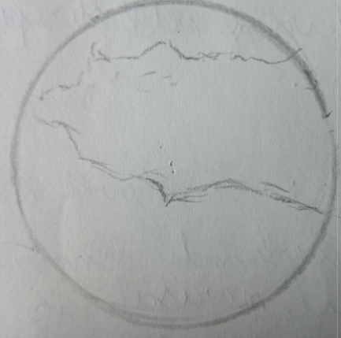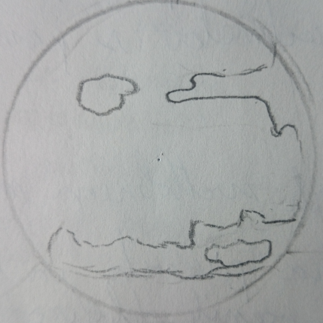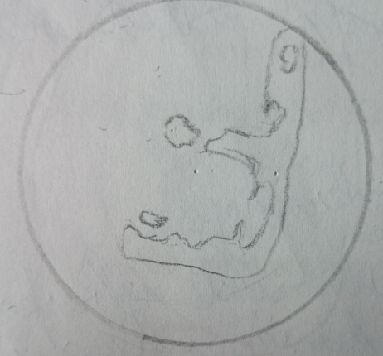

**Slika 1**Skice 1-3: Črka F pod različnimi povečavami.

b) Las

10x4 10x10 10x40

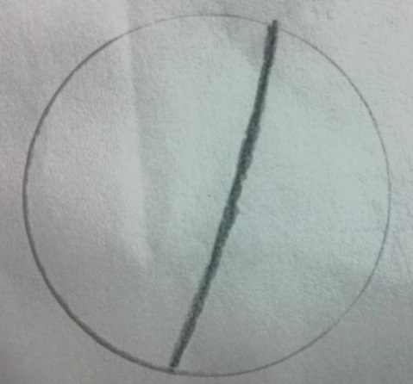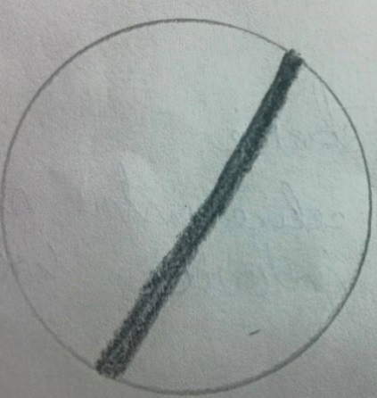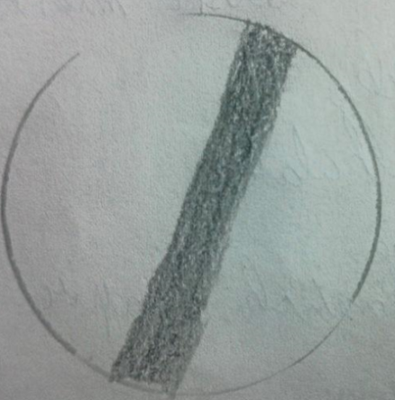

**Slika 2**Skice 4-6: Las pod različnimi povečavami.

c) Celica ustne sluznice

10x4 10x10 10x40

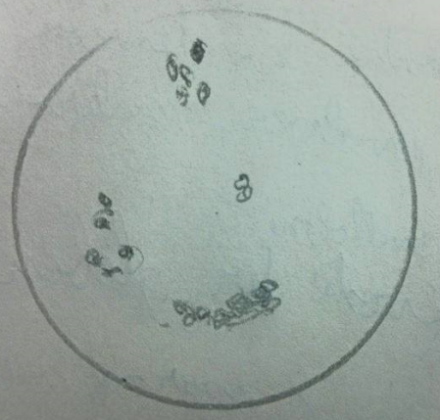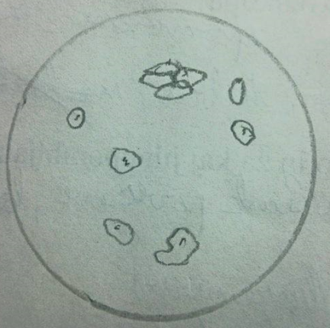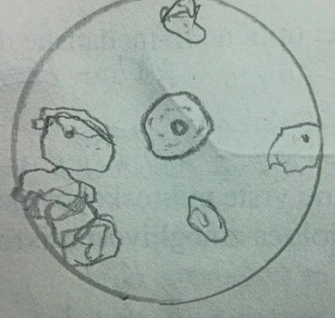

**Slika 3**   
Skice 7-9: Celice ustne sluznice pod različnimi povečavami.

## 1.3 REZULTATI



**Slika 4**   
Šolski svetlobni mikroskop.

*a) Mehanski deli:*

- mizica, noga, stativ, tubus, revolver, makrometrski vijak, mikrometrski vijak, stekelce s preparatom, držalo za stekelce.

*b) Optični deli:*

- glavni: okular, objektiv.

- pomožni: zaslonka, kondenzor, lučka.

## 1.4 VELIKOST VIDNEGA POLJA

***A) MALA POVEČAVA***

1. Izmeri premer vidnega polja!

2r = 4,25mm oz. 4250µm

2. Izračunaj površino vidnega polja!

πr2 = 14,19mm2

3. Približno oceni širino in velikost črke F!

Širina = 1,43mm oz. 1,430µm, dolžina = 2,125mm oz. 2125µm

4. Približno oceni debelino las!

Debelina = 0,078mm oz. 78µm

***B) VELIKA POVEČAVA***

1. Oceni s pomočjo črk in las približen premer vidnega polja!

2r = 2,832mm oz. 2832µm

2. Izračunaj premer vidnega polja pod veliko povečavo s pomočjo razmerja med povečavami!



2r = 1,7mm oz. 1700µm

3. Izračunaj površino vidnega polja!

πr2 = 2,27mm2

4. Izračunaj velikost celice ustne sluznice!

Velikost celice = 0,0714mm oz. 71,4µm

## 1.5 DISKUSIJA (RAZPRAVA)

1. Naštej optične in mehanske dele mikroskopa!

a) Mehanski deli:

-mizica, noga, stativ, tubus, revolver, makrometrski vijak, mikrometrski vijak, stekelce s preparatom, držalo za stekelce.

b) Optični deli:

-glavni: okular, objektiv. -pomožni: zaslonka, kondenzor, lučka.

2. Kakšne vrste mikroskopov poznamo in za kaj jih uporabljamo?

-Svetlobni mikroskop – za delo z biološkimi objekti.

-Polarizacijski mikroskop – za opazovanje tkiv.

-Fluorescentni mikroskop – za opazovanje preparatov, ki fluorescirajo.

-Stereoskopski mikroskop – za opazovanje manjših organizmov v celoti ali koščkov tkiva.

-Invertni mikroskop – za opazovanje celičnih kultur.

3. Kaj določa zmogljivost mikroskopa?

Zmogljivost mikroskopa določa rank povečave, ločljivosti in globine.

4. Kako uporabljamo mikroskop?

Pred uporabo ga moramo postaviti na ustrezno mesto in ga pravilno namestiti. Mesto na katerem opravljamo z mikroskopom mora biti primerno osvetljeno in trdno. Preparat pripravimo tako, da vzorec namestimo na objektno stekelce, nanj kanemo kapljico vode in nanj položimo krovno stekelce. To položimo na mizico in izostrimo sliko ter šele nato spreminjamo povečavo.

Pri uporabi upoštevamo pravila mikroskopiranja.

5. Kakšna je slika pod mikroskopom?

Slika pod mikroskopom je povečana in obrnjena po vertikali ter horizontali. Okular ima na šolskih mikroskopih faktor povečave 10X, objektivi pa različno.

6. Kaj je vidno polje? Kdaj je največje?

Je vidna površina, ki jo vidimo skozi leče mikroskopa. Vidno polje je največje pri najmanjši povečavi. To pomeni, da z večanjem povečave, manjšamo premer vidnega polja. Vidno polje je najmanjše pri majhni povečavi.

7. Kakšne preparate poznaš?

Poznamo sveže, torej suhe in mokre, ki so obstojni do 40 min, in trajne, ki pa so pritrjeni in obarvani, ti pa ohranijo obstojnost.

8. Ali je vidno polje pri veliki povečavi večje ali manjše, kot pri majhni povečavi?

Vidno polje je manjše pri veliki povečavi, pri veliki povečavi pa je manjše.

9. Kako bi točno izmerili objekte na preparatu?

Objekte na preparatu bi izmerili z mikroskopskimi merilci. Eden izmed njih je okularni mikrometer s katerim lahko izmerimo objekte na preparatu. Tega umerimo z objektnim mikrometrom na katerem je 1 mm razdeljen na 100 delov.

10. Ali bi svojo celico ob primerni obarvanosti lahko videli s prostim očesom?

Ne, ker je v povprečju velika od 10-20µm.

## 1.6 SKLEPI (ZAKLJUČKI)

Moje domneve so se izkazale za pravilne, saj so delci in celice pod mikroskopom povečane in obrnjene ter, da sem opazil nekatere delce, ki jih prej s prostim očesom nisem videl. Opazovane celice in ostali delci so pod mikroskopom obrnjeni po vertikali in horizontali.

## 1.7 LITERATURA

1. Helena Potočnik Vičar, Marina Dermastia, Jasna Dolenc Koce. Od molekule do celice: Delovni zvezek za splošno gimnazijo. Ljubljana: Rokus Klett, 2005.
2. Martina Dermastia, Radovan Komel, Tom Turk. Kjer se življenje začne: biologija celice in genetika za gimnazije. Ljubljana: Rokus Klett, 2012.
3. Chris Oxlade. Pogled skozi mikroskop: opis in praktična navodila za samostojno delo. Ljubljana: Državna založba Sovenije, 1990.
4. Zapiski od pouka maturitetnih vaj. Ruše, 2014/2015.
5. Skice narisane pri pouku. Ruše, 2014/2015.

## 1.8 INTERNETNI VIRI

1. Biotehniška fakulteta. Svetlobni mikroskop. (online). Ljubljana. (Citirano 31.3.2015) Dostopno na internetnem naslovu: <http://web.bf.uni-lj.si/bi/mikroskopija/mikroskop-sv.php>.
2. Bellis, M. History of Microscopes. (online). (Citirano 31.3.2015) Dostopno na internetnem naslovu: <http://inventors.about.com/od/mstartinventions/a/microscopes.htm>.
3. Elektronski mikroskop. FMF revija (online). FMF revija, 20.2.2010. (Citirano 31.3.2015) Dostopno na internetni strani: <http://revija.fmf.si/2010/02/elektronski-mikroskop/>.
4. Vrste mikroskopov. Svarog (online). (Citirano 31.3.2015) Dostopno na internetni strani: <http://mss.svarog.si/biologija/index.php?page_id=7573>.
5. Zgradba mikroskopa. (online). (Citirano 31.3.2015) Dostopno na internetni strani: <http://projekti.gimvic.org/2002/2e/mikroskop/index.html>.

# 2 DRUGA VAJA – LASTNOSTI PLAZMALEME IN RAZMERJE MED HITROSTJO DIFUZIJE IN VELIKOSTJO CELICE

## 2.1 UVOD

Skozi membrane v celice prehajajo različni topljenci, ki so raztopljeni v topilu. Celično topilo je voda in je najpogostejša molekula v celici. Prehajanje topljencev skozi membrane v celici, določajo gradniki membrane fosfolipidni dvosloj in beljakovine, ki so vanj vključene. Skozi fosfolipidni dvosloj lahko prosto prehajajo snovi, ki se v lipidni plasti membrane topijo ali tiste dovolj majhne, da se lahko izmuznejo skozi majhne prostore med lipidnimi molekulami v membrani, kot so molekule plinov in tudi molekule vode. Za organske in anorganske, kot so ogljikovi hidrati in aminokisline, pa je membrana neprepustna. Za prehod le teh so nujni posebni mehanizmi. Različno prehajanje snovi skozi membrano opredeljuje eno njenih najpomembnejših lastnosti, to je izbirna prepustnost.

Vse molekule imajo neko naključno termično gibanje ali kinetično energijo. Zaradi svoje kinetične energije se v raztopini gibajo tudi molekule topljenca. Ena od posledic takega gibanja topljencev je, da molekule topljenca prehajajo z območij, kjer jih je veliko do območij, kjer jih je malo. Takemu pasivnemu transportu pravimo difuzija. Torej difuzija je pasivno gibanje topljencev v smeri koncentracijskega gradienta. Difuzija traja tako dolgo, dokler niso molekule enakomerno razporejene po vsej raztopini. Na hitrost difuzije lahko vpliva temperatura raztopine. Višja je, hitrejše bo gibanje.

Snovi se skozi membrane premikajo prosto, enako, kot po raztopini. Pasivni transport vode vpliva na številne dejavnosti v celici. Zaradi pomembne vloge v takem številu procesov ima difuzija vode skozi izbirno prepustno membrano drugačno ime, to je osmoza. Kot je pri difuziji glede izenačevanja koncentracij topljenca po vsej raztopini, je enako pri osmozi. Topljenec se giblje preko membrane v tisti smeri, kjer ga je manj. To mu omogoča osmotski tlak. To je tlak, ki je potreben za vzdrževanje ravnotežja.

Izbirna prepustnost membran zadržuje presnovno pomembne snovi v celici in preprečuje vstop nekaterim neustreznim ali strupenim snovem. Prenos posebnih molekul, ki morajo skozi membrane samo v določenih celicah ali organelih, v membranah nadzorujejo neke vrste vratarji. To so posebne beljakovine, ki znotraj membrane oblikujejo različne prenašalce in kanalčke. Prenašalci so beljakovine, ki prenašajo skozi membrane topljence. Ti so lahko majhne organske molekule ali anorganski ioni. Prenašalec veže topljenec na eni strani, ob vezavi se struktura prenašalca spremeni in to omogoči sprostitev topljenca na drugi strani membrane. Prenašalci so dveh vrst. Prvi delujejo po načelih difuzije, se pravi, da se skoznje premikajo molekule vzdolž koncentracijskega gradienta s tiste strani membrane, kjer jih je več, na stran, kjer jih je manj. Kljub enakim principom transporta pa je transport prek prenašalcev hitrejši od enostavne difuzije skozi membrane, zato ga imenujemo pospešena difuzija. Drugo vrsto prenašalcev pa predstavljajo črpalke, ki delujejo z aktivnim transportom. Za aktivni transport je potrebna energija ATP, ki omogoči prenos molekul proti koncentracijskemu gradientu, s strani membrane, kjer je molekul manj, na stran, kjer jih je več.

Namen vaje:

1. 1) Spoznavanje principov prehoda snovi preko membrane

2) Ugotavljanje vpliva različnih koncentracij v okolju na prehod snovi preko membrane

1. 1) Ugotavljanje dejavnikov omejitve rasti celice

2) Spoznavanje vpliva velikosti celične površine pri prehodu snovi skozi membrano

Cilji vaje:

1. 1) Razumeti plazmolizo in deplazmolizo

2) Razumeti pomen osnove

1. 1) Spoznati pomen razmerja med površino in prostornino celice za procese v celici in njeno preživetje

2) Razumeti difuzijo kot način izmenjavanje snovi med celico in njenim okoljem

Hipoteza:

* Domnevam, da se bo vakuola celice luskolista čebule v 10% raztopini NaCl skrčila in, da se bo vakuola v destilirani vodi razširila.
* Domnevam, da se bo razmerje med površino in prostornino agar kocke manjšalo. Torej večja bo površina agar kocke, manjše bo razmerje med njima.

## 2.2 POSTOPEK

Material:

1. - rdeča čebula - mikroskopska stekelca

- raztopina soli - filtrirni papir

- destilirana voda - mikroskop

1. - agar – fenolftalein kocke (a=0,1cm, 1cm, 2cm, 3cm)

- ravnilo

- britvica

- čaša (250ml)

- papirnate brisače

- 4% NaOH

- zaščitne rokavice

Metode dela:

1. 1) Mikroskopiranje celic povrhnjice čebule

2) Opazovanje plazmolize in deplazmolize

1. 1) Priprava agar kock in namakanje v NaOH

2) Izračunavanje razmerja med površino in volumnom kock

3) Ugotavljanje difuzije – merjenje obarvanega roba

## 2.3 REZULTATI

1. VPLIV RAZLIČNIH KONCENTRACIJ OKOLJA NA CELICE
2. Opazuj in skiciraj celice povrhnjice luskolista čebule! Povečava:10x10

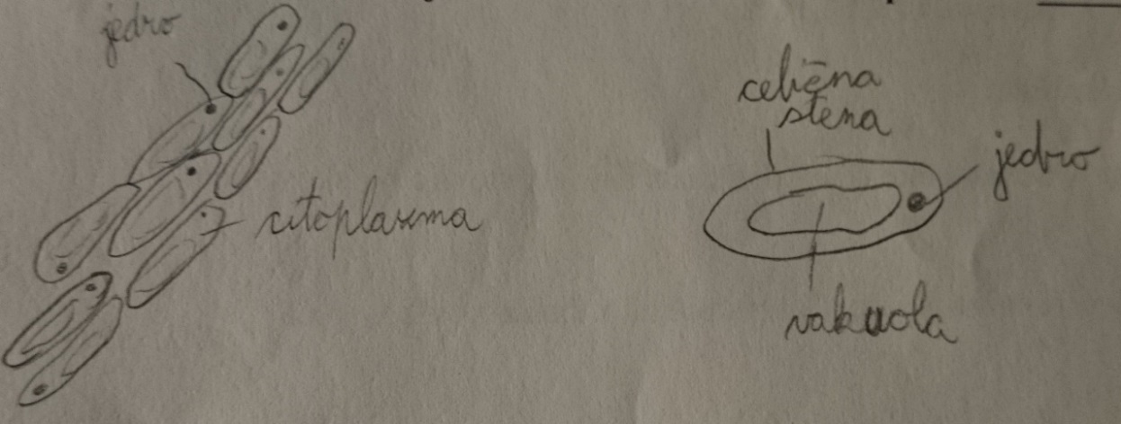

**Slika 5**   
Skica 1: Celice povrhnjice luskolista rdeče čebule

1. Opazuj in skiciraj iste celice v 10% raztopini NaCl! Povečava:10x10

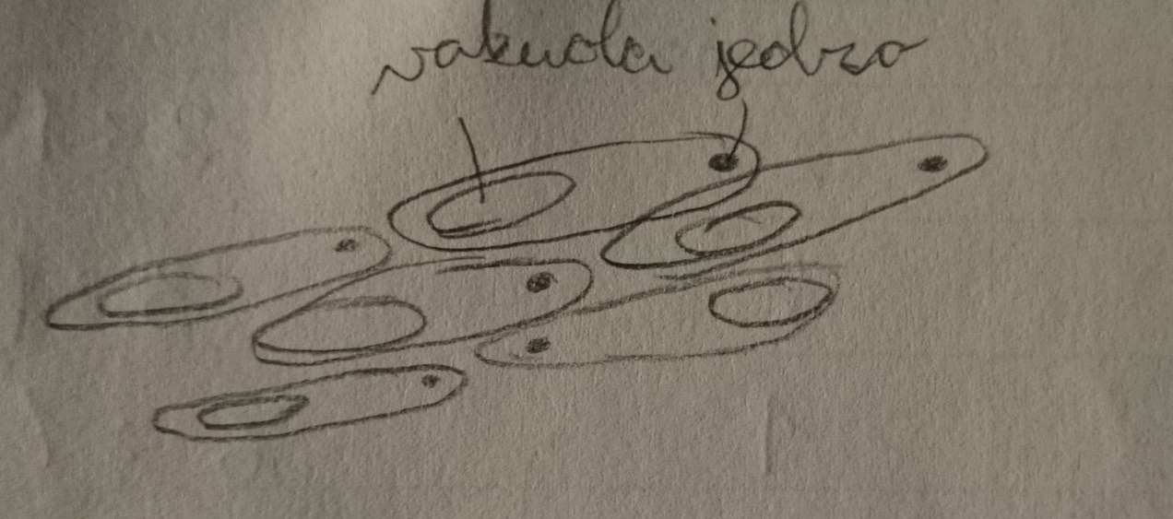

**Slika 6**   
Skica 2: Celice rdeče čebule v hipertoničnem okolju

1. Ponovno opazuj in skiciraj celice v destilirani vodi! Povečava:10x10

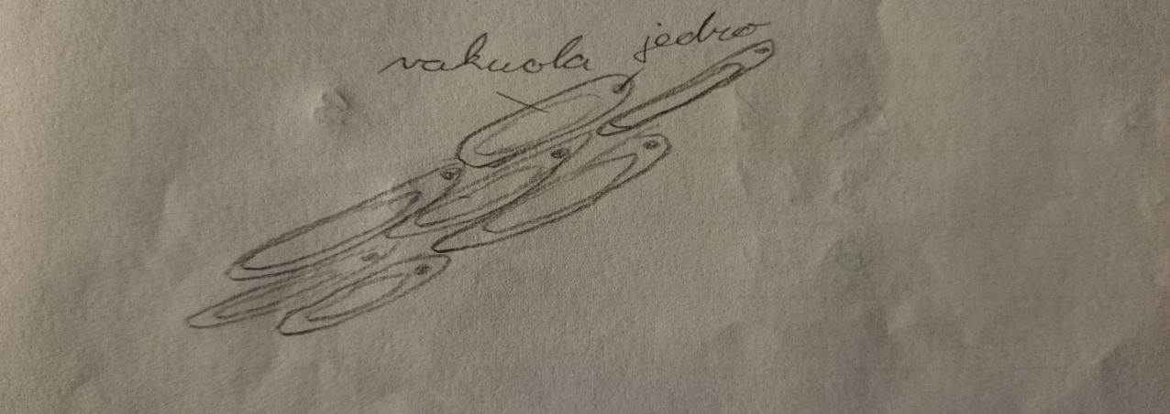

**Slika 7**   
Skica 3: Celice rdeče čebule v hipotoničnem okolju

1. UGOTAVLJANJE DIFUZIJSKE UČINKOVITOSTI V ODVISNOSTI OD VELIKOSTI CELICE
2. Izračun:
3. Površina kocke (P) = dolžina x širina x število ploskev = 6a2
4. Prostornina kocke (V) = dolžina x širina x višina = a3
5. Razmerje med površino in volumnom =



|  |  |  |  |
| --- | --- | --- | --- |
| **Velikost stranice (a)**  **cm** | **Površina (P)**  **cm2** | **Prostornina (V)**  **cm3** | **Razmerje (P/V)** |
| **3** | 54 | 27 | 2:1 |
| **2** | 24 | 8 | 3:1 |
| **1** | 6 | 1 | 6:1 |
| **0,1** | 0,06 | 0,001 | 60:1 |

**Tabela 1**   
Primerjava med različno velikimi kockami.

1. Obseg difuzije

|  |  |  |  |
| --- | --- | --- | --- |
|  | **Neobarvan del** |  | **Obarvan del** |
| **Površina cm2** | Prostornina cm3 | Razmerje (P/V) | cm |
| **0,96** | 0,064 | 15:1 | 0,3 |
| **11,76** | 2,744 | 4:1 | 0,3 |
| **34,56** | 13,824 | 2,5:1 | 0,3 |

**Tabela 2**   
Primerjava med obarvanim in ne obarvanim delom kocke

## 2.4 DISKUSIJA (RAZPRAVA)

1. 1. Kaj je plazmoliza in deplazmoliza?

Plazmoliza je zapuščanje vode iz celice preko celične membrane zaradi hipertoničnega okolja. Membrana zaradi tega odstopi od celične stene.

Deplazmoliza je obraten proces, kot je plazmoliza, in je posledica vdora vode v celico, zaradi hipotoničnega okolja.

2. Kakšen dokaz lahko navedeš za prehod vode v celice in iz njih?

Vakuola v celici se manjša ob izstopu vode in veča ob vstopu vode. V poskusu smo to tudi videli, ko se je vakuola skrčila zaradi hipertoničnega okolja (raztopina NaCl) in ko se je vakuola razširila zaradi hipotoničnega okolja (destilirana voda).

3. Razložite zakaj se nasoljeno meso, jagode v kompotu in kumare v kisu ne pokvarijo, čeprav do njih pridejo bakterije? Ali poznaš še kakšen način konzerviranja?

V vseh naštetih pride do plazmolize in zato bakterije v njih propadejo. Voda je v osnovi pogoj za razmnoževanje mikroorganizmov, ker pa je tu preveč koncentriranih ostalih soli pa celice propadejo. Idealna koncentracija za vse celice je 0,9% raztopina NaCl, saj je to koncentracija raztopine v celici.

Poznam še kondenziranje, to je globoko zamrzovanje in hlajenje z nizkimi temperaturami. Poznam pa še tudi pasterizacija, vakuumsko pakiranje in pakiranje s konzervansi.

4. Zakaj bi živalske celice destilirana voda raztrgala veliko prej kot rastlinske?

Živalska celica se od rastlinske celice razlikuje po več stvareh, ena izmed njih je, da živalska celica nima celične stene, rastlinska pa jo ima. Ker živalsko celico loči od okolja le celična membrana, ta hitreje poči in bi jo, zaradi hipotoničnega okolja prej raztrgalo, kot rastlinsko.

5. Razloži vlogo osmotskega tlaka v rastlinski in živalski celici.

Živalske celice se ob hipotoničnem okolju napnejo tako, da počijo. Rastlinski celici se to ne more zgoditi saj ima celično steno. Ker je osmoza proces v katerem snovi prehajajo preko membrane v prostor, kjer je koncentracija nižja, iz prostora, kjer je koncentracija višja, je to vloga, ki je v rastlini zelo pomembna, saj tako rastlina prenaša snovi po ksilemu navzgor in po floemu navzdol.

B. 1. Kako si sledijo kocke po velikosti glede na razmerje med površino in prostornino?

Od najmanjše do največje.

2. Katere celice imajo večjo površino v razmerju s svojo prostornino?

Manjše celice imajo večjo površino v razmerju s svojo prostornino.

3. Kaj se zgodi z razmerjem, ko celica raste?

Ob povečanju celice se razmerje med površino in volumnom oz. prostornino (P/V) manjša. Ko so še celice majhne je to dobro, ker lahko hitro rastejo.

4. Kaj dokazuje, da prehaja NaOH v kocke agarja? Kaj se zgodi?

Kocke se obarvajo, ker NaOH difundira v njih. Te vsebujejo fenolftalein, ki reagira z NaOH in je indikator, ki se obarva, ob prisotnosti baze, vijolično.

5. Zakaj postane rast celice počasnejša, ko se celica poveča?

Rast celice postane počasnejša, ker se volumen celice veča in celica preko površine ne sprejema snovi dovolj hitro, da bi se hitreje razmnoževala.

6. Kako vpliva delitev na sposobnost celice, da absorbira snovi za rast?

Po delitvi se poveča površina celice v razmerju z njenim volumnom in s tem absorbcija snovi. Celica nato vedno počasneje raste.

## 2.5 SKLEPI (ZAKLJUČKI)

* Svoje domneve o vakuoli celice luskolista čebule v 10% raztopini NaCl in destilirani vodi lahko potrdim, saj so se vakuole v raztopini NaCl res skrčile, ker je okolje bilo hipertonično in je celica oddala vodo, da bi izenačila koncentracijo. V destilirani vodi so se vakuole celice razširile, ker je bilo okolje hipotonično in zato je celica sprejela vodo iz okolja in s tem izenačila koncentracijo.
* Domneve o razmerju med površino in prostornino agar kocke so se izkazale za pozitivne, kar pomeni, da so rezultati potrdili mojo hipotezo. Agar kocke v tem poskusu predstavljajo celico in s tem smo dokazali, da se bo razmerje med površino in prostornino agar kocke manjšalo, če se bo površina večala.

## 2.6 LITERATURA

1. Marina Dermastia, Tom Turk. Od molekule do celice: učbenik za splošno gimnazijo. Ljubljana: Rokus Klett, 2005.
2. Martina Dermastia, Radovan Komel, Tom Turk. Kjer se življenje začne: biologija celice in genetika za gimnazije. Ljubljana: Rokus Klett, 2012.
3. Zapiski od pouka maturitetnih vaj. Ruše, 2014/2015.
4. Skice narisane pri pouku. Ruše, 2014/2015.
5. Kenneth R. Miller, Joseph S. Levine. Biology Miller Levine. New Jersey: Prentice-Hall, 1998.

## 2.7 INTERNETNI VIRI

1. Smith, A. History of the agar plate. Laboratory News, (online). Laboratory News, 1.11.2005. (Citirano 3.4.2015) Dostopno na internetni strani: <http://www.labnews.co.uk/features/history-of-the-agar-plate/>
2. Plazmoliza i deplazmoliza. (online). (Citirano 5.4.2015) Dostopno na internetni strani: <http://www.instrukcije-poduka.com/plazmoliza-i-deplazmoliza.html>.
3. Kakšno funkcijo ima vakuola? Svarog, (online). (Citirano 3.2.2015) Dostopno na internetni strani: <http://mss.svarog.si/biologija/MSS/index.php?page_id=10755>.
4. BMC Microbiology. (online) (Citirano 6.4.2015) Dostopno na internetni strani: <http://www.biomedcentral.com/1471-2180/8/87>.
5. Osmoza-animacija.(online). (Citirano 5.4.2015) Dostopno na internetni strani: <http://vedez.dzs.si/datoteke/bio-procesi/1_zgradba-in-delovanje-celice/1_prepustnost_membrane/6_osmoza/1_uvod/index.html>.

# **3 TRETJA VAJA – PREBAVA OGLJIKOVIH HIDRATOV**

## 3.1 UVOD

Ogljikove hidrate najdemo v vseh oblikah življenja. Najbolj so poznani po svoji vlogi v energijskem metabolizmu. Zaužijemo jih z različnimi živili, lahko pa jih telo tudi samo sintetizira. Zato jih ne uvrščamo med esencialne snovi. Vseeno pa jih potrebujemo, saj telo oskrbujejo z energijo za njegovo pravilno delovanje.

Delimo jih na sladkorje, oligosaharide in polisaharide. K ogljikovih hidratom spadajo tudi sladkorni alkoholi. Med sladkorje uvrščamo monosaharide (glukoza, fruktoza, manoza, galaktoza) in disaharide, ki so sestavljeni iz dveh enot monosaharidov (saharoza, laktoza, maltoza). Sladkorji imajo sladek okus in se topijo v vodi. V koncentraciji nad 60 % imajo učinek konzervansa. Dober nadomestek za kuhinjski sladkor je med, ki vsebuje tudi veliko vitaminov, mineralnih snovi in encimov. Oligosaharidi so sestavljeni iz 3–9 monosaharidnih enot. Nekateri izmed njih imajo funkcijo prehranske vlaknine, oligofruktoza pa se živilom dodaja tudi kot prebiotik. Polisaharidi imajo 10 ali več monosaharidnih enot. Mednje spadajo škrob, modificirani škrobi, prehranska vlaknina in rezistentni škrob. Škrob je sestavljen dveh polimerov, amiloze in amilopektina, ki sta zgrajena iz glukoze ter predstavlja rezervno snov v rastlinah. Nekatere škrobe so modificirali in s tem povečali njihovo uporabnost. Izboljšali so namreč funkcionalne lastnosti, kot so boljša sposobnost zgoščevanja, manjše odpuščanje vode, boljša obstojnost pri visokih temperaturah. Uporabljajo se v industriji bombonov kot zgoščevalna, vezivna in želirna sredstva, v solatnih prelivih za stabilizacijo oljne emulzije, pri pripravi praškastih zmesi za instant izdelke kot stabilizatorji.

Dolgo časa je veljalo, da je škrob v celoti prebavljiv. Rezistentni škrob je neprebavljiv in se fermentira v debelem črevesu. Uvrščamo ga med prehransko vlaknino. Ta predstavlja sestavine rastlinske hrane, ki jih naši encimi ne razgradijo. Uravnava prebavo ter daje občutek sitosti. Poleg tega nase veže toksine, ki so nastali med prebavljanjem hrane.

Namen vaje:

1) Spoznavanje procesa prebave

2) Spoznavanje prebave škroba

3) Kvalitativne reakcije za dokazovanje ogljikovih hidratov

Cilji vaje:

1) Znati kvalitativno dokazati prisotnost škroba in sladkorja

2) Razumeti vlogo prebavnih encimov

Hipoteza:

Domnevam, da se bo raztopina, v kateri je škrob, ob dodatku jodovice obarvala temno modro ali vijoličasto in, da se bo raztopina, v kateri je glukoza, ob dodatku benediktove raztopine obarvala rumeno, oranžno ali rahlo rjavo. Intenziteta barve je odvisna od koncentracije škroba ali glukoze v raztopini, ki jo preiskujemo.

## 3.2 POSTOPEK

Material:

- dializne vrečke - jodovica

- čaše - škrobovica

- epruvete - benediktova raztopina

- zamaški - raztopina glukoze

- kapalke - raztopina diastaze

- vrvica - vodna kopel

- škarje - slina + voda

- kuhalnik - alkoholni flomaster

Metode dela:

*1) Testi za dokaz ogljikovih hidratov:*

a) Škrobni test – ŠT (ugotavljanje škroba z jodovico)

b) Sladkorni test – ST (ugotavljanje sladkorja z benediktovim reagentom)

*2) Dializni poskusi*

## 3.3 REZULTATI

1. Testi za ogljikove hidrate (polisaharide in monosaharide)

a) Škrobni test – ŠT (z jodovico)

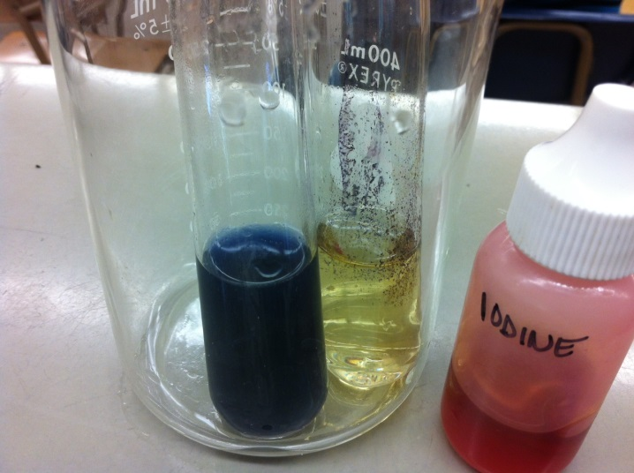

**Slika 8**   
Škrobni test z jodovico.

b) Sladkorni test – ST (z benediktovo raztopino)

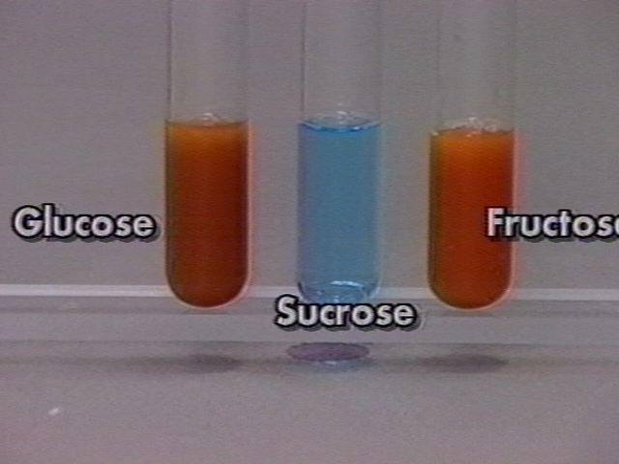

**Slika 9**  
Sladkorni test z benediktovo raztopino.

|  |  |  |
| --- | --- | --- |
| **Testna raztopina** | **ŠT** | **ST** |
| Slina | - | - |
| Škrobovica | + | - |
| Glukoza | - | + |
| Diastaza | - | - |
| Voda | - | - |

**Tabela 3**   
Testiranje raztopin s škrobnim in sladkornim testom.

2. Dializni poskusi

|  |  |  |  |
| --- | --- | --- | --- |
| **Takoj** | | **Čez 2 uri** | |
|  | Dializna vrečka (1) | Čaša (2) | ŠT1 | ST1 | ŠT2 | ST2 |
| **A** | Škrobovica | Jodovica | + | - | - | - |
| **B** | Jodovica | Škrobovica | - | - | + | - |
| **C** | Glukoza | Voda | - | + | - | + |
| **Č** | Škrobovica + diastaza | Voda | - | + | - | + |
| **D** | Škrobovica +  slina | Voda | - | + | - | + |

**Tabela 4**   
Rezultati dializnih poskusov.

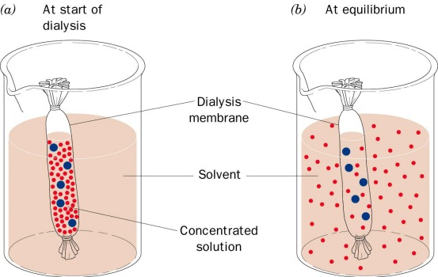

**Slika 10**   
Dializna vrečka.

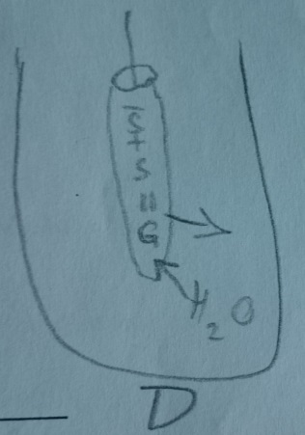

**Slika 11**   
Skice A-D: Dializne vrečke v čašah z različnimi raztopinami.

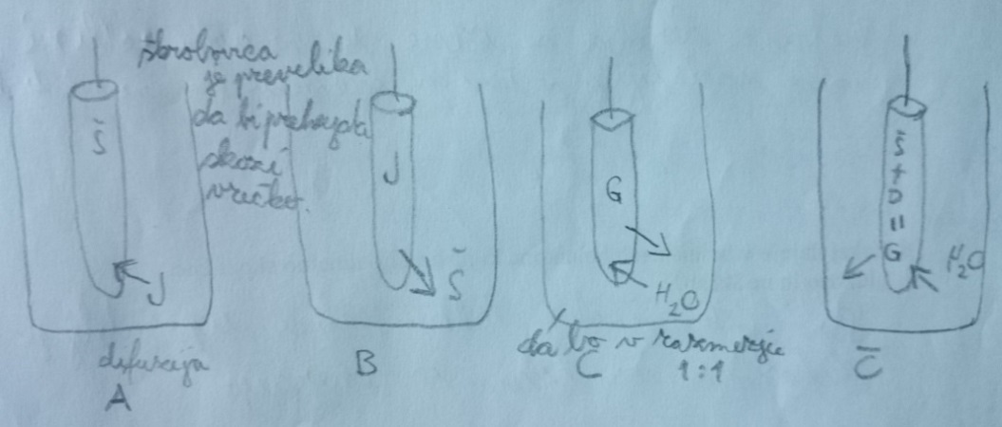

## 3.4 DISKUSIJA (RAZPRAVA)

1. Kakšni so rezultati škrobnega in sladkornega testa?

Jodovica je indikator, ki se obarva temno vijolično ob prisotnosti polisaharida škroba, benediktova raztopina je indikator za enostavnejše sladkorje, torej monosaharide, in se obarva rumeno, oranžno ali rjavo po segrevanju. Pri testih za ogljikove hidrate se je v prvem poskusu obarvala temno modro le raztopina s škrobom in v drugem poskusu se je rumeno obarvala le raztopina z glukozo.

2. Kaj lahko na podlagi poskusa sklepaš o velikosti delcev škroba v primerjavi z delci jodovice?

Sklepam, da ima škrobovica večje molekule in zato ne more prehajati skozi membrano dializne vrečke. Jodovica, ki pa ima manjše molekule, pa prehaja membrano in obarva škrobovico.

3. Katera dva prebavna procesa sta prikazana s poskusom Č?

Prikazana sta procesa razgradnje škroba pod vplivom prebavnih encimov v glukozo in potek snovi skozi polprepustno membrano oz. absorbcija, ki pa poteka z difuzijo.

4. V čem sta si podobna in v čem se razlikujeta poskusa Č in D?

Razlikujeta se v tem, da so v poskusu Č encimi, ki se nahajajo v prebavilih, pri poskusu D pa encimi v slini. Pri obeh poskusih pa gre za razgradnjo škroba pod vplivom prebavnih encimov v manjše monomere.

5. Kaj ti rezultati povedo o prebavi škroba?

Rezultati mi povedo, da razgradnja škroba začne potekati v ustni votlini pod vplivom encima amilaze in potem še poteka v tankem črevesju pod vplivom encimov, ki jih izloči trebušna slinavka v tanko črevo.

6. Zakaj dajejo v bolnišnicah bolnikom, ki jih hranijo umetno skozi žile, glukozo in ne škrob?

Celice potrebujejo, kot vir energije in hrane, glukozo. Nobena druga oblika sladkorja ne pride v poštev, ampak se mora pretvoriti v glukozo, ki potem nahrani celice. Ker aplikacija poteka intravensko mora glukoza biti v osnovnem stanju, da jo celice lahko sprejmejo.

## 3.5 SKLEPI (ZAKLJUČKI)

Svojo domnevo lahko potrdim, saj se je, kot sem predvideval, raztopina, v kateri je bil škrob, ob dodatku jodovice res obarvala temno modre ali vijoličaste barve in, da se je raztopina, v kateri je glukoza, ob dodatku benediktove raztopine, obarvala rumeno.

## 3.6 LITERATURA

1. Tončka Požek-Novak. Biokemija za vsakdanjo rabo: zbirka poskusov za srednješolce. Ljubljana: Državna založba Slovenije, 1990.
2. Zapiski od pouka maturitetnih vaj. Ruše, 2014/2015.
3. Skice narisane pri pouku. Ruše, 2014/2015.
4. Peter Stušek. Biologija človeka. Ljubljana: Državna založba Slovenije, 2001.
5. Nadja Prijatelj. Farmakognozija. Kemijska struktura naravnih spojin: učbenik za 4. letnik programa Farmacevtski tehnik. Ljubljana: Državna založba Slovenije, 2005.

## 3.7 INTERNETNI VIRI

1. Vir slike Škrobni testi z jodavico. Dostopno na internetni strani: <https://lh4.googleusercontent.com/-Fe7caevEMfw/UjD9opYFH1I/AAAAAAAAfBE/YHUzxB7lCuU/s1600/photo-4.JPG>.
2. Vir slike Sladkorni test z benediktovo raztopino. Dostopno na internetni strani: <http://www.techknow.org.uk/wiki/images/9/97/Benedict%27s_test.JPG>.
3. Primožič, M. Ogljikovi hidrati. Zdrava prehrana (online). (Citirano 12.4.2015) Dostopno na internetni strani: <http://www.nutris.org/prehrana/abc-prehrane/osnovna-hranila/75-ogljikovi-hidrati.html>.
4. Vir slike Dializna vrečka. Dostopno na internetni strani: <https://ehumanbiofield.wikispaces.com/file/view/dialysis.jpg/32971865/dialysis.jpg>.
5. Od ogljikovega dioksida do škroba. (online). (Citirano 12.4.2015) Dostopno na internetni strani: <http://www.zrss.si/digitalnaknjiznica/pos-pouka-os-naravoslovje/files/assets/basic-html/page177.html>.

# 4 ČETRTA VAJA – RAZNOLIKOST ZNOTRAJ VRSTE

## 4.1 UVOD

Genetska raznolikost je pri vseh živih bitjih temelj za prilagajanje spremenljivim življenjskim razmeram. Omogoča jim preživetje v spreminjajočem se [okolju](http://sl.wikipedia.org/wiki/Okolje) in s tem nenehno prilagajanje vrst skozi generacije. K visoki genetski pestrosti v okviru vrste prispevajo velike efektivne populacije, zato je pomembno njihovo ohranjanje.

Osebki v populacijah so običajno zelo raznoliki. Ljudje se med sabo zlahka prepoznamo, težje pa prepoznavamo osebke drugih vrst, kot so nekatere živali. Osebki neke populacije se ne razlikujejo le po videzu, ampak tudi po število drugih lastnostih. V človeških populacijah so lastnosti tudi zgradba in delovanje posameznih organov, učinkovitost imunskega sistema, vedenje in druge. Vse lastnosti, ki so navzven izražene, imenujemo fenotip. Potomec ob začetku svojega življenjskega cikla podeduje kombinacije alelov od svojih staršev in od izražanja teh alelov so odvisne njegove lastnosti. Fenotip nekega organizma je odvisen od celote njegovih dednih informacij oz. od njihovih lastnosti, ki so zapisane v dednem materialu, torej od genotipa.

Nekatere fenotipske lastnosti genotip natančno določa, na primer krvno skupino pri človeku. V nekaterih primerih pa na fenotip poleg genotipa vplivajo tudi različni dejavniki okolja. Tako lahko neka oseba od staršev podeduje takšno kombinacijo alelov, da je barva njene kože precej svetla. V primeru, da se bo sončila pa bo njena koža potemnela. Potomci pa seveda tega odtenka kože, ki je nastal pri sončenju, ne bodo podedovali.

Raznolikost osebkov, ki jo opazimo v neki populaciji, ni dedna, saj poleg genotipa na lastnosti osebka vplivajo dejavniki okolja. Za naravni izbor je pomembna samo dedna komponenta raznolikosti osebkov v populaciji. Sprememb lastnosti, ki nastanejo v času življenja osebka zaradi vpliva okolja, potomci ne podedujejo.

Genetska raznolikost med osebki v populaciji je posledica mutacij in kombiniranja alelov med spolnim razmnoževanjem. Z mutacijami lahko nastajajo nove različice genov oz. aleli. Posledica le teh pa je raznolikost organizmov v populaciji. Mutacije lahko povzročijo različice genov, ki lahko ali škodujejo organizmu ali imajo pozitivne učinke na organizem ali pa so povsem nevtralne. V primeru, da pride do mutacij v aminokislinah beljakovine leucin in se en nukleotid zamenja z drugim ter še vedno to zaporedje aminokislin določa beljakovino leucin, v organizmu ne pride do sprememb. To imenujemo degeneriranost genskega koda.

Namen vaje:

1. Ugotavljanje morfoloških razlik med pripadniki iste vrste
2. Ugotavljanje pomena variacij za organizme

Cilji:

1. Znati zbrati podatke z natančnimi meritvami
2. Znati prikazati dobljene podatke grafično in tabelarno
3. Razumeti pomen velikih vzorcev za raziskovanje

Hipoteza:

Domnevam, da se bodo pripadniki iste vrste med seboj razlikovali po njihovih zunanjih lastnostih, torej fenotipu, zaradi njihovih podedovanih lastnosti, torej genotipu.

Domnevam, da se bodo bršljanovi listi med seboj razlikovali po dolžini, da se bodo tudi medočesne razdalje razlikovale in, da bodo maturantje različnih višin.

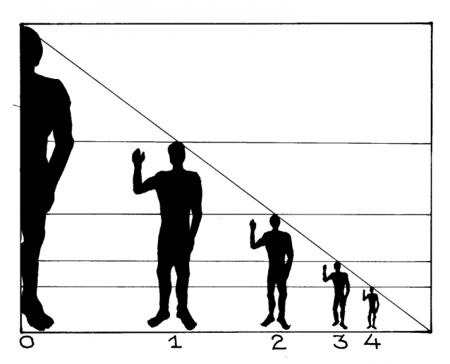

**Slika 12**  
Bršljan (levo) in telesne višine (desno).

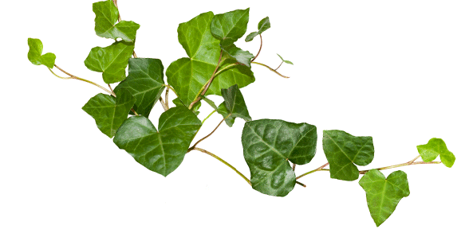

## 4.2 POSTOPEK

Material:

- listi bršljana

- vrvica

- milimetrsko ravnilo

- milimetrski papir

- pladnji

- kalkulator

Metode dela:

1. Meritve velikosti listov, medočesne razdalje in telesne višine
2. Statistična obdelava podatkov

## 4.3 REZULTATI

1. Merjenje in grafični prikaz:
2. Velikosti bršljanovih listov 100

|  |  |  |  |  |  |  |
| --- | --- | --- | --- | --- | --- | --- |
| **Velikostni razredi (mm)** | **25-40** | **41-55** | **56-70** | **71-95** | **96-115** | **116-130** |
| **Število listov** | 18 | 95 | 104 | 67 | 11 | 2 |

**Tabela 5**   
Tabelarni prikaz velikosti in števila bršljanovih listov.



**Graf 1**   
Prikaz velikosti in števila bršljanovih listov s stolpčnim grafom.



**Graf 2**   
Prikaz velikosti in števila bršljanovih listov z vrstičnim grafom.

1. Medočesne razdalje

|  |  |  |  |  |  |  |  |  |  |  |
| --- | --- | --- | --- | --- | --- | --- | --- | --- | --- | --- |
| **Razdalja (mm)** | **32** | **35** | **44** | **45** | **46** | **47** | **48** | **50** | **51** | **60** |
| **Število oseb** | 1 | 1 | 2 | 2 | 1 | 1 | 1 | 1 | 1 | 1 |

**Tabela 6**   
Tabelarni prikaz medočesne razdalje.



**Graf 3**   
Prikaz medočesne razdalje s stolpčnim grafom.



**Graf 4**   
Prikaz medočesne razdalje z vrstičnim grafom.

1. Telesne višine

|  |  |  |  |  |  |  |  |
| --- | --- | --- | --- | --- | --- | --- | --- |
| **Telesna višina (cm)** | **152-157** | **158-163** | **164-169** | **170-175** | **176-181** | **182-187** | **188-194** |
| **Število oseb** | 3 | 9 | 27 | 25 | 22 | 27 | 7 |

**Tabela 7**   
Tabelarni prikaz telesnih višin maturantov 2015.



**Graf 5**   
Prikaz telesnih višin maturantov 2015 s stolpčnim grafom.



**Graf 6**   
Prikaz telesnih višin maturantov 2015 z vrstičnim grafom.

1. Obdelava podatkov:
2. Izračun srednje vrednosti:



A1(*bršljanovi listi*) = 62,84 mm

A2(*medočesne razdalje*) = 38,17 mm

A3(*telesne višine*) = 174,68 cm

1. Označi srednje vrednosti na grafih

## 4.4 DISKUSIJA (RAZPRAVA)

1. Kaj je variabilnost?

Variabilnost je raznolikost osebkov znotraj vrste, zaradi nastajanja novih alelov. Do variabilnosti lahko pride na dva načina: posledice mutacij in kombiniranje alelov med spolnim razmnoževanjem.

1. Kako vpliva na življenje osebkov?

Zaradi različnih kombinacij genov, povečuje ali zmanjšuje možni preživetja v okolju. Določeni geni se dedujejo recesivno in dominantno, zaradi tega se raznolikost pojavi predvsem na potomcih, če se okolje spremeni. Okolje vpliva na fenotip osebka in s tem na njegovo možnost preživetja v njem.

1. Kako poteka statistična obdelava podatkov?

Najprej preiskujemo statistični vzorec, ki je del populacije. Zbrane podatke vzorca nato prenesemo na celotno populacijo. Zbrani podatki o populaciji so po navadi množice nepreglednih podatkov, njihovo število pa je odvisno od števila enot v opazovani populaciji in od števila spremenljivk. Osnovna obdelava je sestavljena iz urejanja, preštevanja in seštevanja podatkov, ki smo jih zbrali s statističnim opazovanjem.

1. Kaj je vzorčenje?

Vzorčenje je preiskovanje nekega statističnega vzorca, s katerim potem postavljamo sklepe glede celotne populacije, na katero to tudi prenesemo.

1. Kaj nam pove srednja vrednost?

Mere srednje vrednosti so številčne vrednosti, ki pokažejo populacije v enem samem karakterističnem izrazu in ležijo med spodnjo in zgornjo mejo populacije. Srednja vrednost pokaže lastnost statistične populacije in tako omogoča primerjavo med posameznimi populacijami.

1. Kako vpliva natančnost meritev in velikost vzorca na statistične rezultate?

Odstopanja so lahko različna, če vzorca ne moremo prilagoditi celotni populaciji pride do večjih odstopanj kot pa, če jih prilagodimo.

## 4.5 SKLEPI (ZAKLJUČKI)

Svoje domneve lahko potrdim, saj so se izkazale za pravilne. Bršljanovi list, višine maturantov in medočesne razdalje se med seboj razlikujejo. Ker se vsi ti razlikujejo po velikosti med seboj lahko potrdimo tudi namen izvedbe te vaje, da raznolikost znotraj vrste res drži.

## 4.6 LITERATURA

1. Lea Levstik. Statistika: interno gradivo GSKŠ Ruše.
2. Barbara Vilhar, Mihael Tratnik, Peter Stušek, Sonja Škornik. Evolucija, biotska pestrost in ekologija. Ljubljana: Državna založba Slovenije, 2013.
3. Martina Dermastia, Radovan Komel, Tom Turk. Kjer se življenje začne: biologija celice in genetika za gimnazije. Ljubljana: Rokus Klett, 2012.
4. Radovan Komel. Genetika: od dvojne vijačnice do kloniranja: učbenik za gimnazije in srednje tehniške šole. Ljubljana: Rokus, 2006.
5. Zapiski od pouka maturitetnih vaj. Ruše, 2014/2015.

## 4.7 INTERNETNI VIRI

1. John van Wyhe. Darwin Online. (online). Anglija, 27.11.2014. (Citirano 5.4.2015) Dostopno na internetni strani: <http://darwin-online.org.uk/content/frameset?itemID=F350&viewtype=text&pageseq=1>.
2. Section Three: The Origins of Evolutionary Theory. (online). (Citirano 11.4.2015) Dostopno na internetni strani: <http://records.viu.ca/~johnstoi/darwin/sect3.htm>.
3. Queiroz, K. Ernst Mayr and the modern concept of species. (online). (Citirano 10.4.2015) Dostopno na internetni strani: <http://www.pnas.org/content/102/suppl_1/6600.long>.
4. Vir slike bršljan. (online). Dostopno na internetni strani: <http://www.inpharma.hr/uploads/SuperSizerTmp/BrsljanUkrasKojiLijeci.-w593-h298-p0-q85-F-----S1-c.gif?1359537342>.
5. Vir slike telesne višine. (online). Dostopno na internetni strani: <http://izobrazevanje.rtvslo.si/sites/default/files/styles/full_width/public/0%20-%204.png?itok=QRVpRCC9>.

# 5 PETA VAJA – TRANSPORT SNOVI V RASTLINI

## 5.1 UVOD

V transportnem sistemu rastlin potekata dva tokova, in sicer enosmerni transpiracijski tok (transport vode z anorganskimi snovmi), ki poteka iz korenin v višje dele, po kislemu, ter asimilativni tok (transport vode z organskimi snovmi), ki poteka iz listov v steblo do plodov in cvetov ter do korenin po floemu. Voda potuje po žilah rastline s pomočjo razlik v osmotskem tlaku, se pravi od področja z višjo koncentracijo vode (hipotonično okolje) do področja z višjo koncentracijo soli (hipertonično okolje).

*Transpiracijski tok*

Višje rastline sprejemajo iz tal s pomočjo korenin vodo in ione. Te snovi se s transpiracijskim tokom, ki ga omogoča izhlapevanje vode iz listov, transportirajo po ksilemu žil (trahejah in traheidah) v višje dele rastlin (vršičke in liste). Korenina srka vodo s koreninskimi laski s pomočjo osmoze. Voda torej vedno prehaja od tam, kjer je je več tja kjer je je manj. Celice koreninskih laskov so torej hipertonične v primerjavi z okoljem in zaradi tega se pojavlja v laskih sesalna sila, ki sesa vodo. Osmotski tlak v korenini vse do celic, ki obdajajo žilo, počasi narašča in sesalna sila vleče vodo iz površinskih celic v notranjost, proti celicam, ki obdajajo žilo. Zaradi transpiracije in porabe mineralnih snovi v zelenih delih rastline, se v celicah, ki obdajajo žilo korenine, pojavi tlačilna sila, ki porine vodo z ioni v vodovodne cevi. Tlačilna sila je premajhna, da bi se voda dvignila nekaj deset metrov visoko. Pomembno vlogo pri dvigovanju vode imajo tudi kohezijske sile. To so sile med molekulami vode, ki omogočajo nepretrgan stolpec vode v ksilemu. Nepretrgan stolpec vode dviga sesalna sila v listih (kot posledica transpiracije oz. nižjega vodnega potenciala v listih). Večja je transpiracija, večje mora biti prevajanje vode navzgor. V listu, je konec traheje, okoli so celice asimilacijskega tkiva, ki mejijo na medcelični prostor, ta pa je odprt preko rež. Ko voda izhlapeva se zgosti vsebina v celici asimilacijskega tkiva in ta sesa vodo iz sosednje hipotonične celice in to se ponavlja vse do ksilemskega dela žile. Tako nastane podtlak v traheji, ki vleče vodo navzgor in zaradi tega morajo biti traheje odebeljene.

*Asimilativni tok*

Organske snovi raztopljene v vodi, ki nastajajo pri fotosintezi, se transportirajo iz listov v ostale dele rastline (korenine, vršičke, plodove) po floemu (sitastih ceveh). Za transport po sitastih ceveh je potrebna energija. Ob njih so spremljevalne celice, ki aktivno potiskajo produkte fotosinteze v sitaste cevi. Ti sokovi se po sitastih ceveh prevajajo na osnovi razlik tlakov tekočin v različnih delih rastline. V floemu listnih žil je visoka koncentracija snovi, zato voda vstopa vanj iz sosednjih tkiv in nastane nadtlak. Ta poriva vodo z organskimi snovmi naprej po floemu. Na drugi strani pa celice aktivno črpajo sladkor, voda zopet pasivno sledi in nastane podtlak v sitasti cevi. Voda z molekulami hrane se premika iz območja višjega tlaka v območje manjšega tlaka. V soku so raztopljeni sladkorji (največ je saharoze), aminokislime, hormoni. Transport snovi ne poteka samo po žilah navzgor in navzdol ampak tudi prečno od ksilema v floem in obratno po celicah strženovih trakov. Tako so v ksilenskem soku tudi organske snovi in v asimilativnem soku tudi ioni.

List diferenciran na različna tkiva, ki v plasteh gradijo listno ploskev. Glede na strukturo lista lahko sklepamo tudi na nekatere prilagoditve rastlin na sušna območja. Prilagoditve listov, ki preprečujejo izgubo vode, so bolj mesnati listi, imajo debelo kutikulo (krovno tkivo podobno vosku, ki varuje rastlino pred strupenimi snovmi in izgubo ali vdorom vode), ugreznjene listne reže na spodnji povrhnjici (nadzirajo izhlapevanje vode iz lista), dlačice na listih ali pa so listi reducirani. Vse to vpliva na zmanjšanje transpiracije. Izguba vode je sicer za rastlino koristna, kadar vsebuje preveč vode. Lahko pa je tudi škodljiva v času suše oz. v času pomanjkanje vode. Če primerjamo prečni prerez stebla enokaličnice in dvokaličnice lahko opazimo razliko v razporeditvi žil. Prve imajo žile razporejene po celotnem steblu, torej naključno. Pri dvokaličnicah pa opazimo žile razporejene v obliki kroga, ki ga imenujemo kambijski obroč.

Namen vaje:

1. Spoznavanje rastlinskih struktur za transport snovi po rastlini
2. Ugotavljanje smeri toka snovi po rastlini
3. Spoznavanje transpiracije

Cilji:

1. Razumeti vlogo rastlinskih organov pri transpiraciji
2. Poznati razlike v zgradbi in razporeditvi prevajalnih tkiv pri kritosemenkah

Hipoteza:

Domnevam, da se bodo vodne gladine spreminjale glede na to, katere dele bo rastlina še obdržala. Sklepam, da bo rastlina z vsemi deli porabila največ vode in rastlina, katere je ostalo le steblo, najmanj vode.

## 5.2 POSTOPEK

Material:

- epruvete - britvice

- stojalo za epruvete - mikroskop

- flomaster - trajni mikroskopski preparati

- voda - rastline fižola

- aluminijasta folija

Metode dela:

1. Sprejemanje in oddajanje vode
2. Mikroskopiranje stebla enokaličnice in dvokaličnice

## 5.3 REZULTATI

a) Sprejemanje in oddajanje vode v rastlinah

|  |  |  |  |
| --- | --- | --- | --- |
| **Epruveta** | **Začetna višina vodne gledine (cm)** | **Končna višina vodne gladine (cm)** | **Razlika (mm)** |
| **1 (kontrola, samo voda)** | 7 | 7 | 0 |
| **2 (z listi, brez korenin)** | 7 | 9,5 | 25 |
| **3 (brez korenin in listov)** | 7 | 7,7 | 7 |
| **4 (cela rastlina)** | 7 | 10 | 30 |
| **5 (s koreninami, brez listov)** | 7 | 7,6 | 6 |
| **6 (brez korenin in premazanimi listi)** | 7 | 8,7 | 17 |

**Tabela 8**   
Prikaz rezultatov poskusa fižolovih rastlin sprejemanja in oddajanja vode.

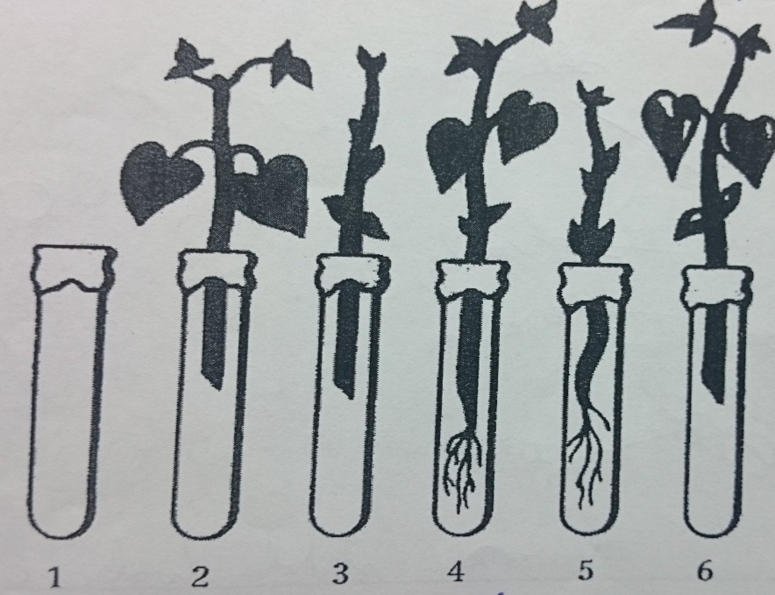

**Slika 13**   
Epruveta rastlin fižola med poskusom transpiracije.

b) Mikroskopiranje stebla eno in dvokaličnice

- prerez stebla enokaličnice

40x 100x

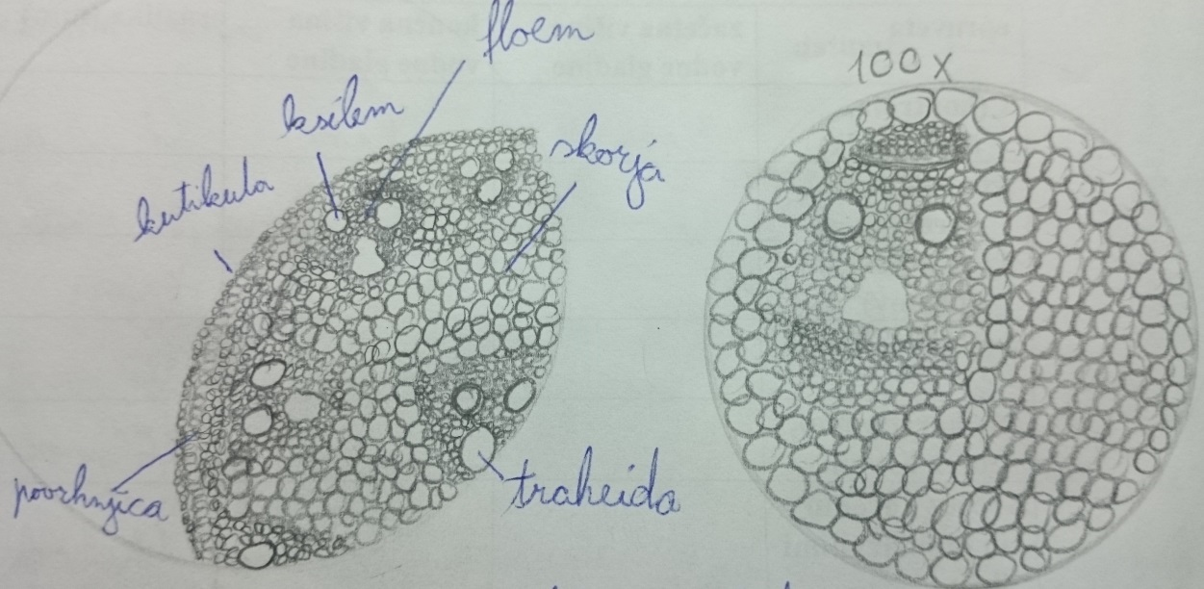

**Slika 14**   
Prerez stebla enokaličnice – koruza pri 40x in 100x povečavi.

- prerez stebla dvokaličnice

40x 100x

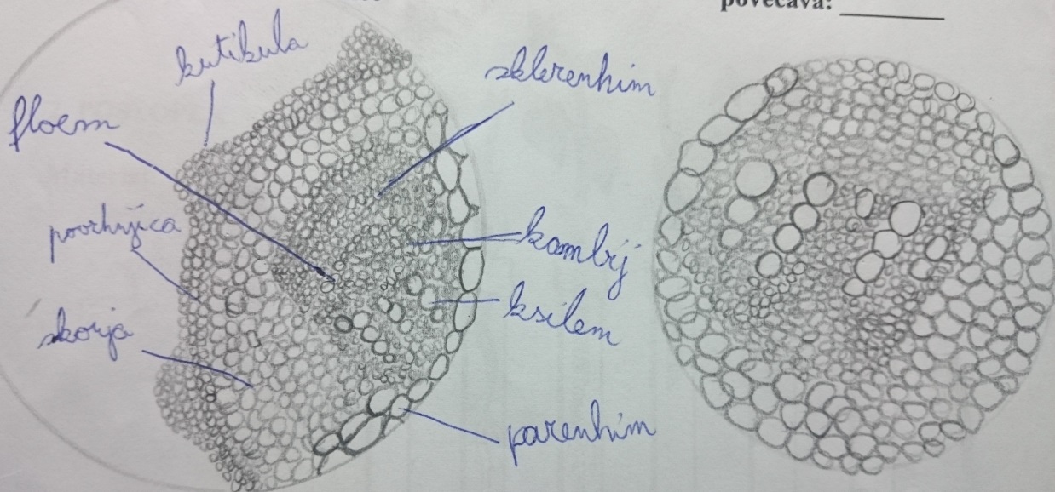

**Slika 15**   
Prerez stebla dvokaličnice – sončnica pri 40x in 100 povečavi.

## 5.4 DISKUSIJA (RAZPRAVA)

1. Pojasnite razlike v višini vodne gladine v posameznih epruvetah!
2. epruveta je bila standard s katerim smo primerjali ostale epruvete. V njej ni bilo ničesar razen vode, torej noben dejavnik ni vplival na to epruveto. Vodna gladina je ostala nespremenjena.
3. epruveta je vsebovala steblo fižola z listi, brez korenin. Steblo in listi še tudi, ko rastlina nima več korenin, črpajo vodo za fotosintezo. To jim omogoča transpiracija v listih in transpiracijski tok. Razlika v vodni gladini se je spremenila za 25 mm.
4. epruveta je vsebovala samo steblo brez korenin in listov. Steblo veže nase tudi nekaj vode, vendar zelo malo, saj brez listov ni trancpiracije. Vodna gladina se je spremenila za 7 mm.
5. epruveta je vsebovala celo rastlino fižola. Kot je bilo pričakovati je rastlina porabila največ vode, saj so bili vsi procesi v njej omogočeni. Vodna gladina se je spremenila za 30 mm.
6. epruveta je vsebovala steblo in korenine, brez listov. Rastlina ne more proizvajati fotosinteze in, ker nima listov, ni transpiracijskega toka in posledično ne potrebuje vode, ker ta ne more prehajati po steblu navzgor. Razlika v gladini vode je bila 6 mm.
7. epruveta je vsebovala steblo in liste premazane z vazelinom, brez korenin. Zaradi premazanih listov je lahko fotosinteza potekala le delno. Transpiracijski in asimilativni tok sta bila zmanjšana in voda v rstlino ni mogla dovolj učinkovito prehajati. Vodna gladina je bila spremenjena za 17 mm.
8. Kateri deli rastline imajo največji učinek pri sprejemanju in dviganju vode v rastlini?

Največji učinek imajo pri sprejemanju vode korenine, skozi katere voda s pomočjo osmoze prehaja v rastlino. Za osmozo je potreben tlak v rastlini, ki ga ustvarijo celice zapiralke v listih rastline.Listi imajo torej največji učinek pri dviganju vode s pomočjo transpiracijskega toka.

1. Po katerih delih prevajalnega sistema se pretakajo snovi po rastlini? Kakšne so podobnosti in razlike pri enokaličnicah in dvokaličnicah?

Snovi se po rastlini pretakajo preko ksilema in floema. Po ksilemu se pretakajo snovi v višje dele rastlin, po floemu pa od listov do cvetov in plodov. Pri dvokaličnicah so žile v steblu razporejene v krogu, med floemom in ksilemom pa je kambij. Pri enokaličnicah so žile v steblu razmetane in nimajo urejenih razporeditev. Enokaličnice in dvokaličnice oboje spadajo pod kritosemenke.

1. Kakšno vlogo imajo pri sprejemanju in oddajanju vode listne reže?

Skozi listne reže izhlapeva voda, ko so te odprte. To izhlapevanje imenujemo transpiracija. Posledica transpiracije je transpiracijski tok, ki povzroči, da snovi preko osmoze prehajajo skozi korenine in po ksilemu po rastlini navzgor. Nato pa po floemu s pomočjo asimilacijskega toka navzdol do ostalih delov rastline.

## 5.5 SKLEPI (ZAKLJUČKI)

Moje domneve so bile pravilne, ker so se vodne gladine res spreminjale po pomembnosti delov rastline, ki so ji bili odvzeti. Rezultati so pokazali, da je cela rastlina porabila največ vode.

Samo steblo, kot sem predvideval, ni porabilo najmanj vode. Do napačnega sklepa oz. še bolj do napačnih rezultatov je lahko prišlo, zaradi preslabo pokrite epruvete ali pa velikosti dela rastline. Vaja za hipotezo bi se morala še enkrat izvajati, da bi lahko potem dokazali, kot je bilo predvideno.

## 5.6 LITERATURA

1. Marina Dermastia, Tom Turk. Od molekule do celice: učbenik za splošno gimnazijo. Ljubljana: Rokus Klett, 2005.
2. Nadja Prijatelj. Farmakognozija. Vsebine botanike. Ljubljana: Državna založba Slovenije, 2003
3. Dušan Devetak. Raznolikost živih bitij. Učbenik za strokovne in tehniške gimnazije. Ljubljana: Državna založba Slovenije, 2001
4. Andrej Podobnik. Biologija 4 in 5, Raznolikost živih bitij: 1 in 2. Ljubljana: Državna založba Slovenije, 1997
5. Zapiski od pouka maturitetnih vaj. Ruše, 2014/2015.

## INTERNETNI VIRI

1. Enokaličnice (Monocotyledonae) in dvokaličnice (Dicotyledonae). Svarog, (online). (Citirano 10.4.2015) Dostopno na internetni strani: <http://mss.svarog.si/biologija/index.php?page_id=7694>.
2. Rastlinski deli: zgradba korenine. Svarog, (online). (Citirano 10.4.2015) Dostopno na internetni strani: <http://mss.svarog.si/biologija/MSS/index.php?page_id=11241>.
3. Funkcija listov. Rože, (online). (Citirano 11.4.2015) Dostopno na internetni strani: <http://roze.si/funkcija-listov>.
4. Zgradba in delovanje rastlin. Svarog, (online). (Citirano 10.4.2015) Dostopno na internetni strani: <http://mss.svarog.si/biologija/MSS/index.php?page_id=11246>.
5. Vilhar, B. Transport snovi po rastlini. (online). (Citirano 13.4.2015) Dostopno na internetni strani: <http://pdfizz.net/preview/46903627.html>.